Geachte voorzitter,

Bij motie van het lid Ceder is het kabinet gevraagd om de Kamer voor het zomerreces te informeren over wat er nodig zou zijn om de opslag van 10% - onderdeel van de bestuursrechtelijke premie die verzekerden in de regeling betalingsachterstand zorgpremie (BAZ-regeling) krijgen opgelegd - af te schaffen. In deze brief wordt toegelicht hoe de BAZ-regeling werkt en welke beleidsstappen al zijn genomen om deze regeling te verbeteren. Daarna zal worden toegelicht wat er bekend is over de motiverende werking van de bestuursrechtelijke premie, wat er in theorie voor nodig zou zijn om de opslag af te schaffen, en welke overwegingen en voorwaarden hierbij gelden.

Werking BAZ-regeling
Het Nederlandse zorgstelsel is gebouwd op solidariteit: als samenleving dragen we collectief zorg voor iedereen die in Nederland woont of werkt. Daar hoort wederkerigheid bij: van iedereen wordt verwacht dat hij of zij deelneemt aan het stelsel en het beroep op collectieve middelen beperkt tot het noodzakelijke. Waar nodig worden mensen met zorgtoeslag en gemeentelijke regelingen financieel ondersteund om de zorgpremie en het eigen risico te kunnen betalen. De BAZ-regeling (voorheen wanbetalersregeling) draagt bij aan het solidariteitsbeginsel van ons zorgstelsel, doordat de regeling:
1. voorkomt dat verzekerden met een betalingsachterstand onverzekerd raken;
2. waar mogelijk zorgpremie int en de verzekerde daarmee mee blijft betalen;
3. verzekerden aanzet tot het treffen van een betalingsregeling.

De regeling werkt als volgt:
- Zorgverzekeraars melden verzekerden met een betalingsachterstand van zes of meer maanden zorgpremie aan bij het CAK. Het CAK legt hun een bestuursrechtelijke premie op en int deze onder andere door broninhouding op het inkomen en omleiding van de zorgtoeslag.
- Verzekerden in de BAZ-regeling blijven verzekerd voor de basisverzekering (polis) die zij hebben afgesloten. Zorgverzekeraars ontvangen hiervoor een bijdrage uit het Zorgverzekeringsfonds.
- Na het treffen van een betalingsregeling met de zorgverzekeraar betalen verzekerden direct weer de premie van hun reguliere polis.
- Na definitieve afmelding bij het CAK wordt eventuele openstaande vorderingen bij het CAK (zoals niet-betaalde bestuursrechtelijke premie) niet meer geïnd.

In de Zorgverzekeringswet (Zvw) is wettelijk geregeld dat de bestuursrechtelijke premie tussen de 110% en 130% van de geraamde gemiddelde premie bedraagt. De hoogte is over de jaren heen bijgesteld van 130% van de standaardpremie tot – per 1 juli 2024 – 110% van deze gemiddelde premie.

De afgelopen 12 jaar is het aantal verzekerden in de BAZ-regeling gedaald van ca. 325.000 eind 2014 tot ca. 195.000 heden. Deze daling is voornamelijk het gevolg van de inspanningen van zorgverzekeraars (betalingsregelingen op maat) en de genomen beleidsmaatregelen. Zie ter illustratie deze trend in onderstaande figuur.

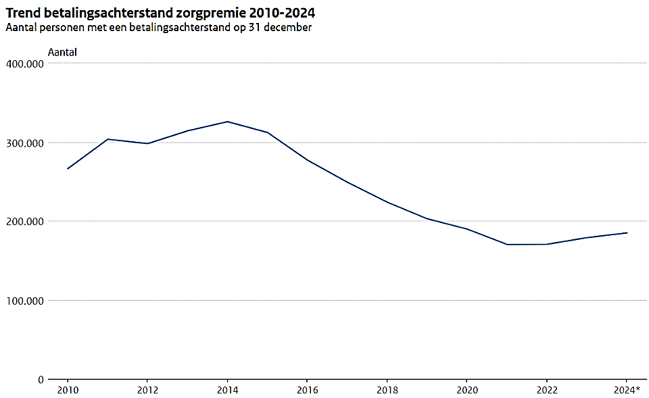

Doorgevoerde beleidswijzigingen
Op 1 september 2009 is de Wet structurele maatregelen wanbetalers zorgverzekering (onderdeel Zvw) in werking getreden. Sinds 2009 zijn er diverse maatregelen genomen om de BAZ-regeling te verbeteren. Op 1 juli 2016 is de Wet verbetering wanbetalersmaatregelen in werking getreden met als belangrijkste wijzigingen:
- verzekerden betalen direct weer de zorgpremie van hun polis bij het aangaan van een betalingsregeling met de zorgverzekeraar;
- specifieke groepen kunnen worden aangewezen die onder (gunstige) voorwaarden kunnen uitstromen (bijstandsgerechtigden en onder bewind gestelde personen zijn later aangewezen als bijzondere groepen); en
- de bestuursrechtelijke premie wordt 110% tot 130% van de geraamde gemiddelde nominale premie (lager dan de standaardpremie).

Daarna is de bestuursrechtelijke premie in stappen verlaagd naar uiteindelijk 110% van de gemiddelde zorgpremie per 1 juli 2024. Ook is in 2018 de eindafrekening afgeschaft, waardoor verzekerden die worden afgemeld voor de
BAZ-regeling de openstaande vorderingen bij het CAK niet meer hoeven te betalen. Tot slot zijn maatregelen genomen in het kader van de bredere schuldhulpverlening. Zorgverzekeraars versturen bij een betalingsachterstand van twee maanden zorgpremie een signaal naar de gemeente (vroegsignalering).

Ook kunnen gemeenten sinds 2018 een lijst opvragen bij het CAK (op maat) met daarop de inwoners van die gemeente die zijn aangemeld voor de BAZ-regeling. Deze lijst blijkt een waardevolle lijst om huisbezoeken af te leggen en bredere schuldhulpverlening te bieden.

Werking van de bestuursrechtelijke premie
In de memorie van toelichting bij de wet structurele maatregelen wanbetalers is opgenomen: “De bestuursrechtelijke premie dient op een zo hoog bedrag te worden vastgesteld, dat het voor de verzekeringnemer aantrekkelijk blijft buiten het bestuursrechtelijk premieregime te blijven. Dat wil zeggen: om zijn nominale premie aan zijn zorgverzekeraar te voldoen. Dat betekent dat de vervangende premie hoger moet zijn dan de nominale premie bij de duurste zorgverzekeraar. Dit wordt bereikt door de bestuursrechtelijke premie te stellen op 130% van de standaardpremie.” Ook is toegelicht dat de dekking van de uitvoeringskosten (de compensatie voor zorgverzekeraars en de uitvoeringskosten CAK) is voorzien in de hoogte van de bestuursrechtelijke premie.

De gedachte achter de bestuursrechtelijke premie is dat verzekerden werk maken van hun betalingsachterstand zorgpremie zodat voorkomen wordt dat zij worden aangemeld voor de BAZ-regeling (preventieve prikkel), dan wel dat zij worden afgemeld voor de BAZ-regeling (prikkel om uit te stromen). In opdracht van VWS heeft adviesbureau AEF in 2024 onderzoek gedaan naar deze motiverende werking van de opslag. Hierover is de Tweede Kamer geïnformeerd. De conclusie van dit onderzoek is dat het onduidelijk blijft of personen niet instromen en wel uitstromen als gevolg van de prikkels. De inschatting van het onderzoeksbureau is dat de motiverende werking wordt overschat. De onderzoekers concluderen dat de opslag alleen motiverend kan werken als iemand voldoende leesvaardig is, genoeg inkomen heeft en niet al te veel schulden heeft. Wordt hier niet aan voldaan, dan kan de opslag juist averechts werken en leiden tot stress en verdere financiële problemen. Bovendien zijn er veel andere gelijktijdige factoren die het betaalgedrag beïnvloeden — zoals aanmaningen, deurwaardersbezoeken en het stopzetten van de aanvullende verzekering — waardoor niet vast te stellen is welk effect specifiek aan de opslag is toe te schrijven. De onderzoekers zien duurzame uitstroom als een groot probleem. Het merendeel van de jaarlijkse instroom (56%–62%) bestaat uit mensen bij wie eerder gemaakte betalingsregelingen zijn stukgelopen.

Onder andere gemeenten en het CAK onderschrijven dat de motiverende werking van de opslag er niet is bij met name personen met bredere schuldenproblematiek. Ook zorgverzekeraars stellen voor om de opslag terug te brengen van 10% naar 0%, zodat deze kwetsbare verzekerden niet verder worden belast. Tegelijkertijd zijn er aandachtspunten. Het verlagen van de opslag naar 0% betekent dat de bestuursrechtelijke premie voor een deel van de verzekerden iets lager wordt dan de premie van de polis die verzekerden houden als zij in de BAZ-regeling komen. Verder is flankerend beleid nodig om betalingsachterstanden te voorkomen, op te lossen, en recidive te voorkomen.

Wat is ervoor nodig om de opslag af te schaffen

Juridisch

In het eerste lid, artikel 18d, Zorgverzekeringswet (hierna Zvw), is geregeld dat de bestuursrechtelijke premie tussen de 110% en 130% van de geraamde gemiddelde premie bedraagt. Het schrappen van de opslag vergt daarom een wijziging van dit artikel. Met alleen het schrappen van de opslag kan het voor een verzekerde met een wat duurdere zorgverzekering aantrekkelijk zijn om de BAZ-regeling in te komen of niet meer te verlaten. De bestuursrechtelijke premie zal dan immers lager zijn dan zijn zorgpremie voor de wat uitgebreidere verzekering. Om dit te voorkomen, is het aangewezen de polis van iemand in de regeling bij aanmelding bij het CAK 'om te zetten' naar de goedkoopste zorgverzekering (maar zonder vrijwillig eigen risico) die zijn zorgverzekeraar heeft. Ook dit zal met een wetstraject in de Zvw moeten worden geregeld, samen met creëren van een uitzondering op artikel 7:940, vierde lid, Burgerlijk Wetboek. Dat artikellid geeft een verzekerde opzegrecht bij poliswijzigingen 'ten nadele'. De insteek is om verzekerden in de BAZ-regeling geen opzegrecht geven, omdat ze dan onverzekerd zouden raken. Bij het uitwerken van deze wettelijke wijzigingen zal aandacht moeten worden besteed aan diverse vraagstukken, zoals de ongelijkheid die ontstaat vanwege de verschillen tussen de goedkopere polissen van zorgverzekeraars en de vraag of de omzetting naar de goedkoopste zorgverzekeringsvariant van de zorgverzekeraar de verzekerde niet meer stress oplevert dan de opslag. De doorlooptijd van dit wetstraject zal circa twee jaar zijn.

Financieel
De ontvangsten aan bestuursrechtelijke premie komen voor 23% op de VWS-begroting in verband met de uitvoeringskosten van de BAZ-regeling en voor 77% in het Zorgverzekeringsfonds. Het afschaffen van de opslag leidt tot € 7 mln lagere ontvangsten voor de VWS-begroting en € 24 mln lagere ontvangsten voor het Zorgverzekeringsfonds. Voor de structurele lagere ontvangsten op de begroting van VWS dient dekking gevonden te worden. De lagere ontvangsten voor het Zorgverzekeringsfonds lopen mee in de vaststelling van de Inkomensafhankelijke Bijdrage (IAB) en de rekenpremie (en leiden dus tot hogere kosten voor het collectief).

Aanpassing bestuursrechtelijke premie ambtshalve verzekerden
Als de bestuursrechtelijke premie BAZ-regeling lager wordt, dan beweegt de bestuursrechtelijke premie die ambtshalve verzekerden betalen mee. Onverzekerde verzekeringsplichtigen worden aangeschreven, eventueel beboet en na negen maanden (als zij geen actie ondernemen) een jaar lang ambtshalve verzekerd bij één van de zorgverzekeraars. Ambtshalve verzekerden betalen een bestuursrechtelijke premie die gelijk is aan de bestuursrechtelijke premie die verzekerden in de BAZ-regeling betalen. Het afschaffen van de opslag bij de BAZ-regeling leidt tot structureel € 1 mln lagere ontvangsten voor het Zorgverzekeringsfonds. De lagere ontvangsten voor het Zorgverzekeringsfonds lopen mee in de vaststelling van de IAB en de rekenpremie.

Flankerend beleid
Om een afschaffing van de premieopslag op een verantwoorde en doordachte wijze door te voeren, is flankerend beleid nodig, waarbij waar mogelijk rekening moet worden gehouden met de (financiële) situatie van verzekerden. Zo zal bijvoorbeeld moeten worden bezien of de huidige inspanningsverplichtingen van zorgverzekeraars nog effectief zijn zonder de premieopslag als stok achter de deur. Dit zal vooral gelden voor verzekerden met een beginnende betalingsachterstand. En indien dit niet het geval is, of er maatregelen genomen zouden kunnen worden om de inspanningsverplichtingen alsnog weer effectief te krijgen. Bij verzekerden in de BAZ-regeling die kampen met bredere schuldenproblematiek, en waarbij die stok achter de deur niet goed werkt, is de zorgpremie-achterstand slechts een symptoom van dieperliggende financiële problemen. Om hen te helpen zal gekeken moeten worden naar mogelijkheden om de domeinoverstijgende samenwerking te verbeteren. Hierbij moet ook aandacht zijn voor verzekerden die herhaaldelijk terugkeren in de BAZ-regeling. In de praktijk blijkt dat een aanzienlijk deel van de verzekerden na het doorlopen van een betalingsregeling opnieuw in de BAZ-regeling terechtkomt. Dit draaideureffect toont aan dat duurzame uitstroom flankerend beleid vereist dat verder gaat dan premie-inning alleen.
Het uitwerken van het benodigde flankerende beleid zal tijd vergen, net als de benodigde juridische aanpassingen.

Tot slot
In deze brief is, zoals is verzocht door de Kamer, toegelicht wat ervoor nodig zou zijn om de opslag af te schaffen, namelijk een wijziging van de Zvw (inclusief het aanpassen van de polis), een structurele financiële dekking en de verkenning en de uitvoering van enkele randvoorwaarden, waaronder een duurzame oplossing voor de kwetsbare groep verzekerden die steeds in en uit de BAZ-regeling stroomt.

De laatste jaren is de bestuursrechtelijke premie in stapjes verlaagd. De stap naar 10% (de ondergrens in de Zvw) is gemaakt per juli 2024. Er bestaat een kans dat door het verlagen van de bestuursrechtelijke premie het aantal verzekerden in de BAZ-regeling weer gaat stijgen. Om die reden is door de toenmalige minister van VWS tijdens het Tweeminutendebat Verzekerdenmonitor 2024 op 19 maart 2025 aangegeven dat de ontwikkelingen van het aantal verzekerden in de BAZ-regeling en het effect van de verlaging van de opslag worden gemonitord. Dit is wat dit kabinet nu doet.

Hoogachtend,

de minister van Volksgezondheid,
Welzijn en Sport,

Sophie Hermans

Kamerstukken II 2025/26, 36 800 XV, nr. 80
De standaardpremie is de berekende gemiddelde nominale premie die een verzekerde voor een zorgverzekering moet betalen, verhoogd met het geraamde gemiddelde bedrag dat een verzekerde naar verwachting betaalt als verplicht eigen risico.
Stb. 2009, 356 en 357.
De standaardpremie is de berekende gemiddelde nominale premie die een verzekerde voor een zorgverzekering moet betalen, verhoogd met het geraamde gemiddelde bedrag dat een verzekerde naar verwachting betaalt als verplicht eigen risico.
Kamerstukken II 2023–2024, 33 077, nr. 26
29689-1277

